Экспедиция по Финскому заливу и Ладожскому озеру
Всеволожская государственная ветеринарная станция приняла участие в экспедиции по Финскому заливу и Ладожскому озеру с целью определения содержания тяжелых металлов в тканях рыб.
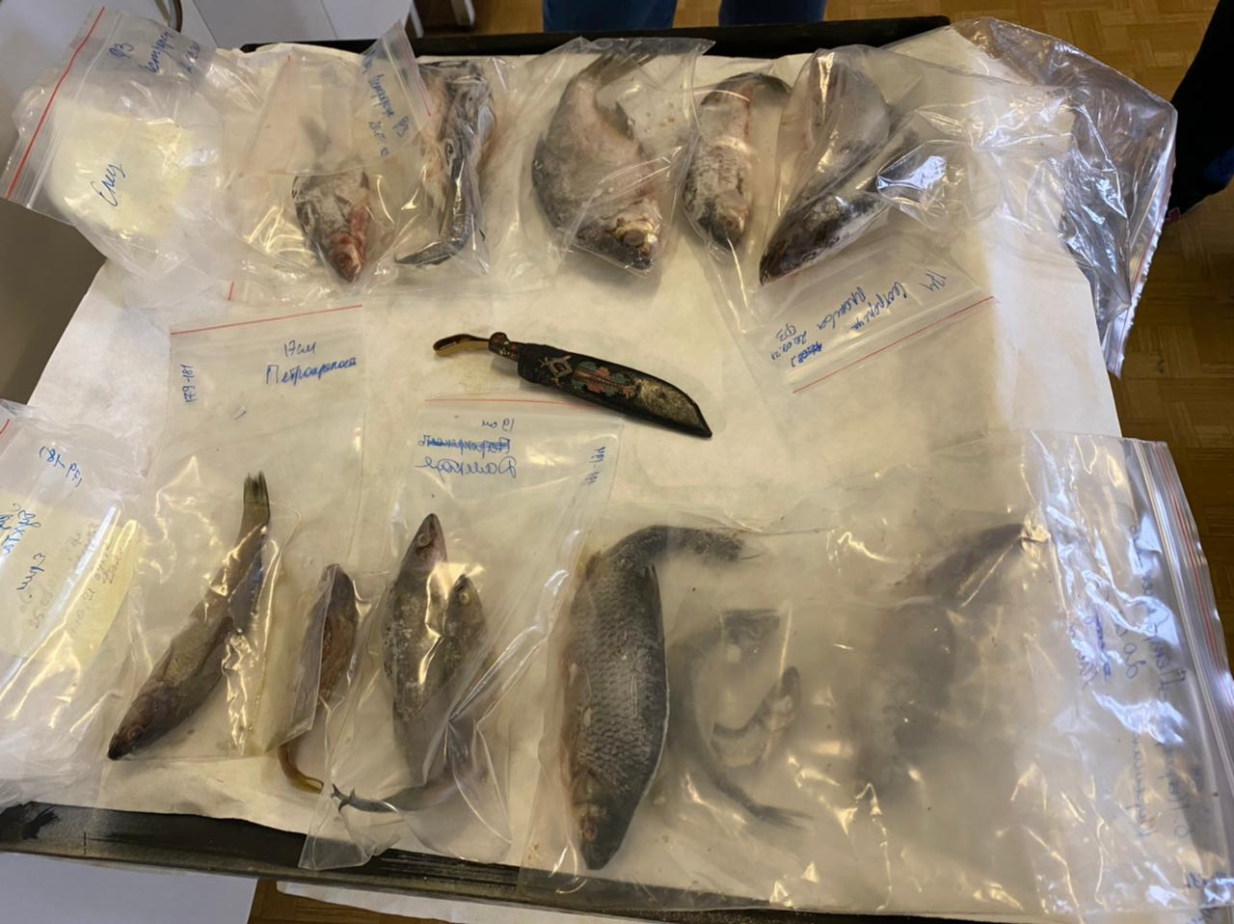
Для исследования отбирались пробы мышечной ткани у различных видов рыб (обыкновенный ёрш, плотва, окунь и пр.). Образцы подверглись изучению на содержание кадмия, свинца и меди. Подготовкой проб и анализом тяжелых металлов занимался заведующий региональным центром эпизоотического и экологического мониторинга Ладожского озера, расположенном в п.ст. Ладожское озеро – ветеринарнвй врач Алексей Романов.
Исследования проводились на базе и оборудовании Государственного научно-исследовательского института рыбного и озерного рыбного хозяйства в Санкт-Петербурге.
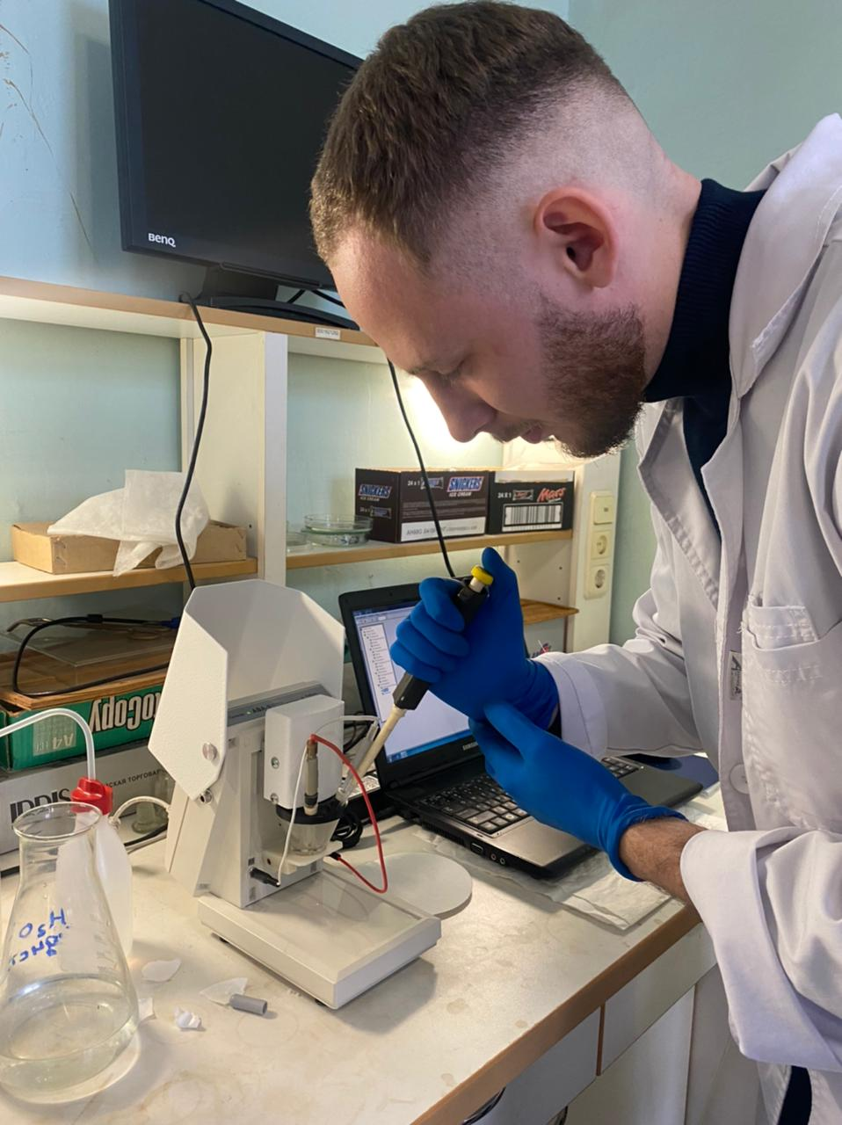
В результате исследований выяснилось, что рыба из Ладожского озера оказалась чистой по всем исследуемым показателям. Но в ряде образцов из Финского залива обнаружено высокое содержание свинца.

